Рядовой Бородин Виталий Сергеевич, водитель автомобильного отделения взвода обеспечения мотострелкового батальона 126 отдельной бригады береговой обороны 22 армейского корпуса Южного военного округа.
Бородин Виталий Сергеевич родился 01 июля 1998 года в селе Некрасово Красногвардейского района Автономной Республики Крым. В 2006 году пошел в 1 класс Некрасовской школы.
По окончании девятого класса Некрасовской школы поступил учиться в Симферопольский строительный техникум, по окончании которого получил специальность «строитель».
В июне 2019 года Бородин Виталий Сергеевич подписал свой первый контракт и вступил на должность водителя 126 отдельной бригады береговой обороны 22 армейского корпуса Южного военного округа.
За период несения службы неоднократно поощрялся командованием за выполнение поставленных задач.
Пользовался заслуженным авторитетом в части, был достойным примером и надежным товарищем.
24 апреля 2022 года при выполнении задач в ходе специальной военной операции на территориях Украины, Луганской и Донецкой Народных Республик трагически оборвалась жизнь Бородина Виталия Сергеевича...
За проявленный героизм и мужество старший лейтенант Бородин Виталий Сергеевич награжден «Орденом Мужества»… посмертно….
В День народного единства на Аллее Славы Героям Советского Союза посёлка Красногвардейское состоялась церемония открытия памятного знака в честь жителей района, погибших при исполнении воинского долга в ходе специальной военной операции.
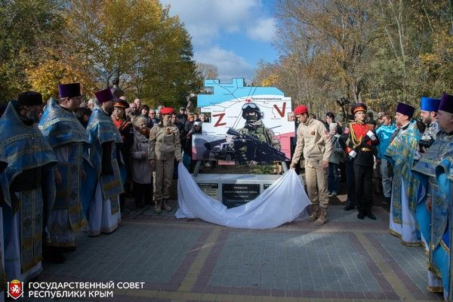 В память о павших крымчанах собравшиеся возложили цветы к мемориалу, высадили саженцы пихты, а также заложили капсулу с посланием потомкам.
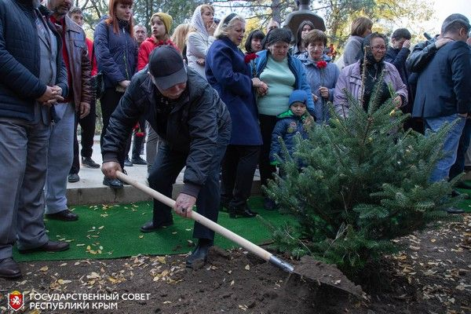

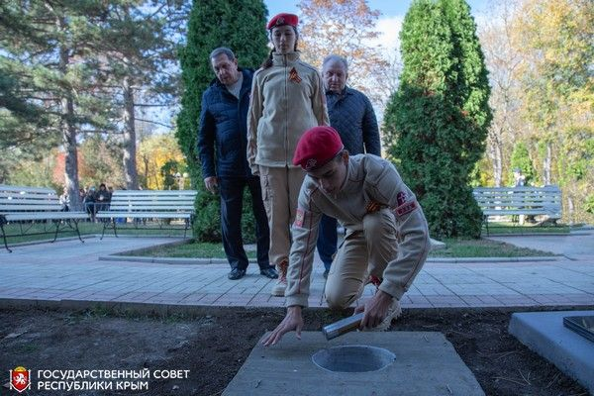

Ссылка: https://crimea-news.com/politics/2022/11/04/986732.html

Составил библиограф: Дьякова, О.
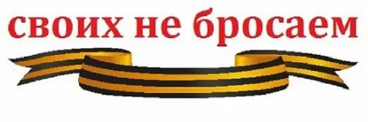

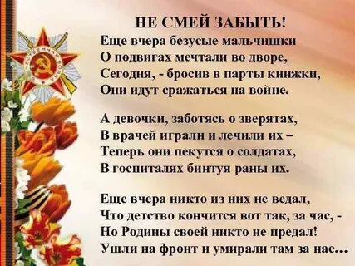

Адрес:
297000
п. Красногвардейское,
ул. Энгельса, 21
e-mail: biblioteka.77mail.ru
сайт:
http://кцбс.рф/
ВК:
https://vk.com/kr_lib
телефон: 2 – 48 – 11
МБУК «ЦБС»
Красногвардейского района РК

Серия «Их имена
в наших сердцах»
«В памяти живы герои Z» Памятка
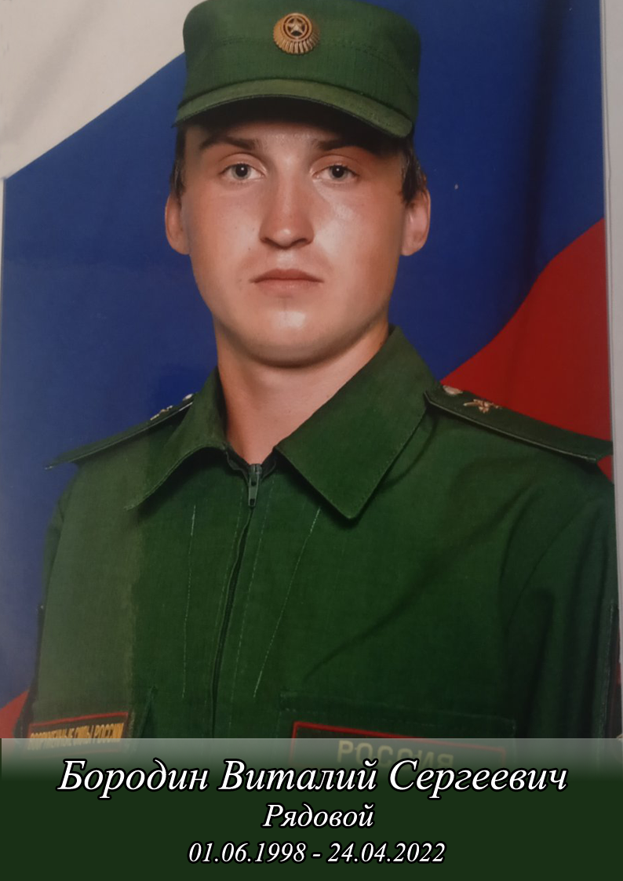
Участник Специальной Военной операции

